Indicador de desempeño: Resuelve situaciones tácticas de los deportes a través de sus movimientos técnicos.

Tema: Natación

Nota 1: Las fotos del trabajo debe ser enviado al correo juliangov@campus.com.co con el nombre de la niña y grado.

Natación.

La natación es un deporte que combina todas las capacidades físicas, y tiene como medio de ejecución el agua, también está presente en todos los deportes acuáticos que se realizan como el waterpolo o el nado sincronizado.

Acuatlón.
- Es un deporte individual de resistencia.
- Se combina la natación y el atletismo.
- Se realiza primero una carrera a pie de 2,5 km y luego se nada una distancia de 1 km, por ultimo se corre 1,5 km.

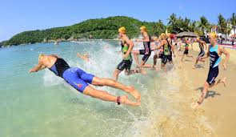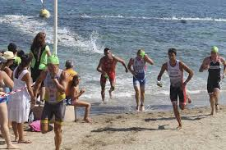
Actividad.
- Lee el siguiente artículo y observa el video explicativo y saca 10 ideas principales de estos.

Documento explicativo
https://despiertayentrena.com/que-es-el-acuatlon/

Video explicativo
https://www.youtube.com/watch?v=pdS36hRKrys

